

МИНОБРНАУКИ РОССИИ

федеральное государственное бюджетное образовательное учреждение высшего образования

«Московский государственный технологический университет «СТАНКИН»

# (ФГБОУ ВО «МГТУ «СТАНКИН»)

Институт цифровых интеллектуальных систем

Кафедра компьютерных систем управления

Дисциплина «Основы системного программного обеспечения»

# Отчет по лабораторной работе № 3

Выполнил

студент гр. АДБ-20-08:

*(дата) (подпись)*

Костов И.А.

Проверил

**к.т.н., доцент**

*(дата) (подпись)*

Ковалев И.А.

Москва 2023 г.

**HTML, CSS и JavaScript Цель работы:** Ознакомиться с HTML, CSS и JavaScript **Задачи:** Написать сайт с резюме

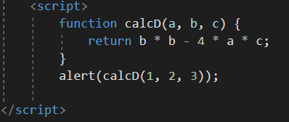

Функция считающая дискриминант

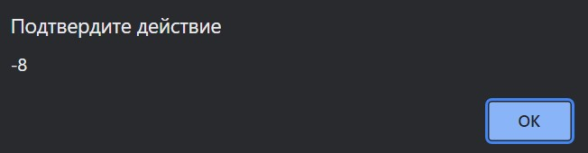

Результат Задание1

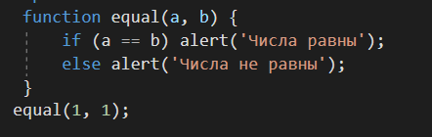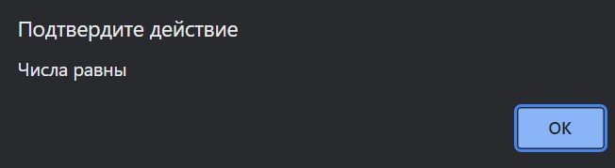

Скрипт проверяющий на равенство 2 числа equal(a,b)

Задание2

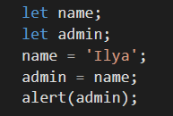

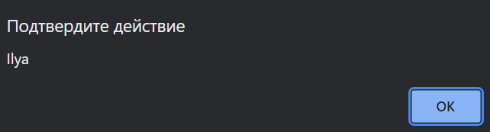

Задание3

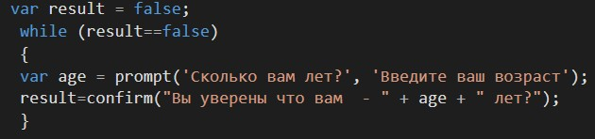

Cкрипт, который будет спрашивать возраст и после ввода возраста уточнять его, Если нажать Отмена, то скрипт попросит ввести возраст снова, если нажать ОК, то завершит своё выполнение.

Задание 4

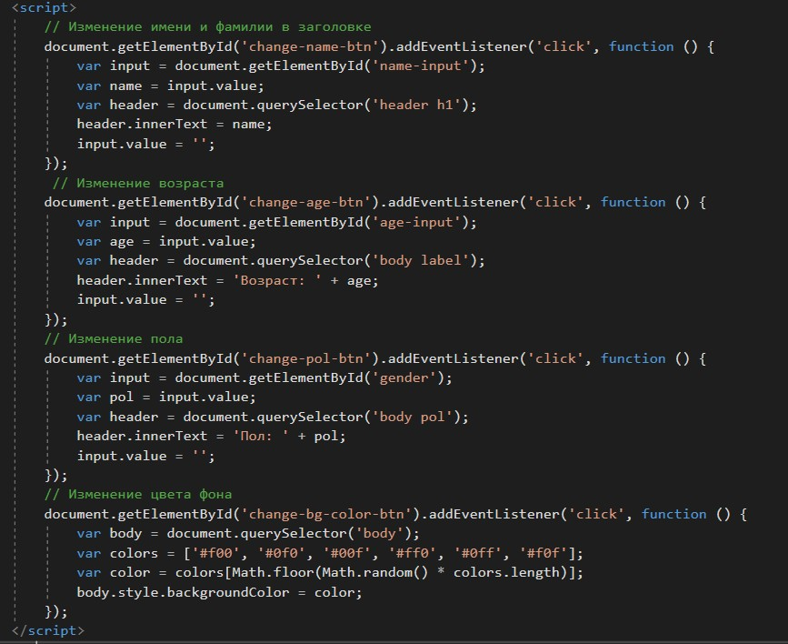

При наведении на надпись с рамкой, надпись меняет цвет

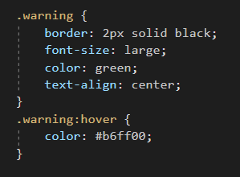

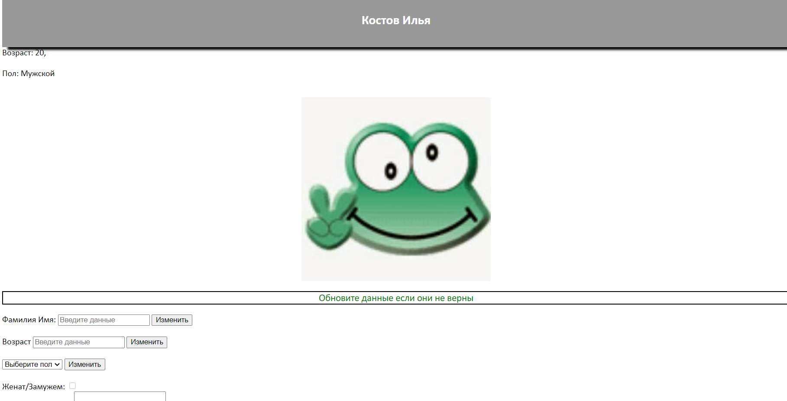

**Вывод:** В ходе данной лабораторной я изучил основы разметки сайтов с помощью HTML,

создание скриптов с помощью JavaScript и работу со стилями с помощью CSS